‘
、


电力电子技术A实验报告
实验名称： 04单级放大电路
系 别： 信息学院计算机科学与技术系
实验者姓名：
学 号：
实验日期： 2023年11月1日
实验报告完成日期：2023年11月6日
指导老师意见：

目录
一、 实验目的 3
二、实验原理 3
1. 放大器直流偏置电路分析计算 3
2. 放大器的交流指标计算 5
三、实验仪器 6
四、实验内容 6
1. 放大器静态工作点调试及测量 6
2. 基本放大器的电压放大倍数、输入电阻、输出电阻的测量 9
3. 放大器上、下限频率的测量 16
4. 观察静态工作点对波形失真的影响 21
五、思考题 26
六、实验总结 30

- 实验目的
- 学习用仿真软件对电路进行仿真。
- 学会在面包板上搭接电路以及放大电路的静态、动态调试方法。
- 掌握放大电路的静态工作点、电压放大倍数、输入电阻、输出电阻和通频带测量方法。
- 研究负反馈对放大器性能的影响、了解射级输出器的基本性能。
- 了解静态工作点对输出波形的影响和负载对放大倍数的影响

二、实验原理

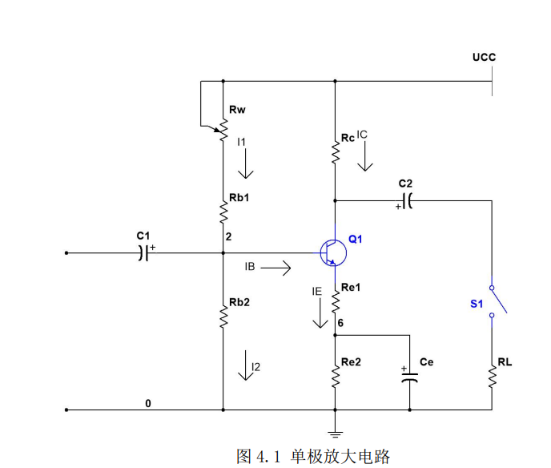
- 放大器直流偏置电路分析计算
- 静态工作点 (Q 点)
静态工作点是指放大器的输出特性曲线上的直流操作点，通常表示为电压和电流的值。它决定了放大器在没有输入信号时的工作状态。静态工作点的重要参数包括静态基极电流 IB、静态集电极电流IC、管压降 UBE和静态集电极和发射极之间电压UCE。静态工作点的选择对放大器的线性区域、电流消耗和失真等性能有重要影响。
$$I_{C}=βI_{B}$$
$$I_{E}={I_{B}+I}_{C}=(1+β{)I}_{B}$$
- 电压放大倍数
电压放大倍数Au是放大器将输入信号放大到输出信号的程度。电压放大倍数是输出电压与输入电压的比值，有时以分贝（dB）来表示。电压放大倍数的理论计算公式：
$$A_{u}=\frac{{\dot{U}}_{o}}{{\dot{U}}_{i}}$$
其中，${\dot{U}}_{o}$是输出电压，${\dot{U}}_{i}$是输入电压。
- 静态工作点对输出波形的影响
静态工作点的选择会影响放大器的线性区域。如果静态工作点达到饱和或截止区域，放大器可能会失真，产生畸变的输出波形。
- 负载对放大倍数的影响
RC越大，Au也越大；RL越大，Au越小。
- 直流偏置电路的设计
直流偏置电路在进行电路参数设计选择时，必须满足以下两个条件：
①要求$I_{1}≈I_{2}≫I_{B}$。只有满足这个条件，才能保证三极管基极直流位近似等于
$$U_{B}≈\frac{R_{B1}}{R_{B1}+R_{B2}}×U_{CC}$$

当然也不是$I_{1}$、$I_{2}$ 越大越好，$I_{1}$越大偏置电阻 $R_{B1}$、$R_{B2}$ 就越小，这样一方面增加电源功耗，另一方面将降低放大器的输入电阻。所以，工程上一般按下式选取
$$I_{1}=(5\sim 10)I_{B}（硅管）$$
$$I_{2}=(10\sim 200)I_{B}（锗管）$$

②要求$U_{B}≫U_{BE}$ 。因为$R_{E}$越大，当温度变化时，产生 $I_{E}R_{E}$ 压降也越大，此时负反馈越强，静态电流 $I_{C}$ 稳定效果越好。但是如果$R_{E}$过大，则在一定静态电流的情况下，需要的直流电源越高；另一方面，会导致三极管的$U_{CE}$电压变小，将使放大器的动态范围减小。所以 UB 一般按下式选取
$$U_{B}=(3\sim 5)V（硅管）$$
$U_{B}=(1\sim 3)V（锗管$）
可见，改变电路参数 UCC、RC、Rb1、Rb2、Re 都会引起静态工作点的改变，但是常用的还是调节基极偏置电阻（Rb1、Rb2）和射极偏置电阻$R_{E}$来实现。放大器的静态工作点对放大器的性能有重要的影响，如果 IB 电流过小，则在外加交流信号的作用下，三极管很容易工作在截止区，使输出波形产生截止失真；如果 IB 电流过大，则在外加交流信号的作用下，三极管很容易工作在饱和区，使输出波形产生饱和失真。为了使放大器得到一个输出不失真的电压，必须要设置合适的静态工作点。
- 放大器的交流指标计算
在对该放大器静态工作点设置合适的情况下，输入交流小信号放大器可 完成不失真地放大。描述放大器的主要指标有电压放大倍数 AV、输入电阻 Ri、输出电阻 Ro、上限频率 fH、下限频率 fL 等，该放大器的中频交流指标如下：
- 电压放大倍数
$$A_{V}=\frac{V_{O}}{V_{i}}=-\frac{R_{L}}{r_{be}+(1+β)R_{e1}}$$
$$r_{be}≈200+(1+β)R_{e1}$$
(2)输入电阻

$$R_{i}=R_{B}\text{//}\left[r_{be}+\left(1+β\right)R_{e1}\right]$$
(3)输出电阻

$$R_{O}≈R_{C}$$

三、实验仪器
- 示波器 1台
- 函数信号发生器 1台
- 多功能电路实验箱 1台
- 数字万用表 1台

四、实验内容
  - 放大器静态工作点调试及测量
按图4.2连接电路，检查电路连线正确无误后，接通电源12V；将交流信号源US断开（关闭信号源或者不接入），并将Us端和地短接；调节电位器RW，要求ICQ =1.3mA，在图4.2的电路参数下，也就是测量VEQ≈1.3V。测量值填入表1。实验过程中部分容易出错的地方，请参考下面的注意事项和故障解决部分说明。
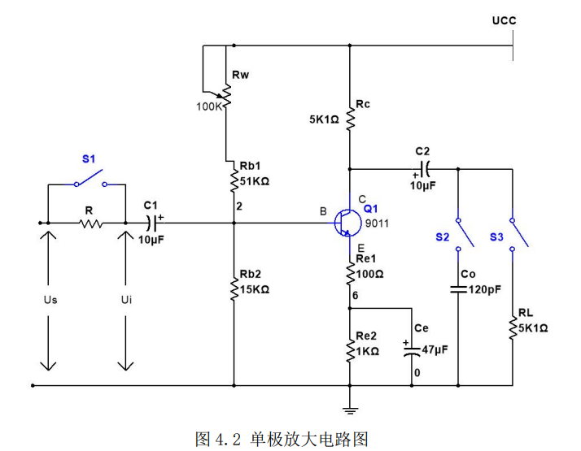
预习仿真
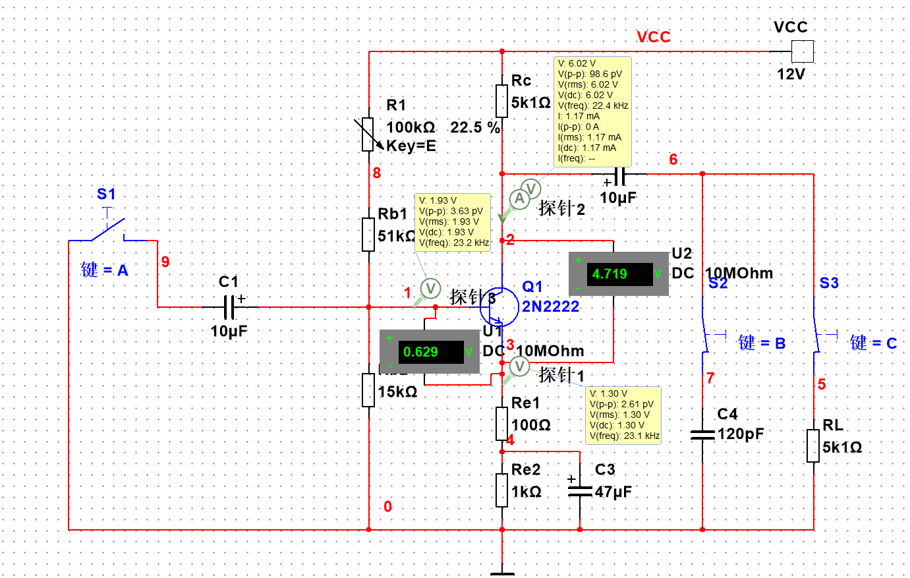
万用表测量值\静态工作点 | V_{EQ}(V) | V_{BQ}(V) | V_{CQ}(V) | 由测量计算
 |  |  |  | I_{CQ}(mA) | V_{BEQ}(V) | V_{CEQ}(V)
仿真 | 1.3V | 1.93V | 6.02V | 1.3mA | 0.63V | 4.78V
实验 | 1.3V | 2.026V | 6.130V | 1.3mA | 0.762V | 4.83V

计算过程：
仿真：
V_{BEQ}=V_{BQ}-V_{EQ}=1.93V-1.3V=0.63V
V_{CEQ}=V_{CQ}-V_{EQ}=6.02V-1.3V=4.78V
I_{CQ}=V_{EQ}/R_{E}=1.3/1100A=1.3mA
实验：
V_{BEQ}=V_{BQ}-V_{EQ}=2.062V-1.3V=0.762V
V_{CEQ}=V_{CQ}-V_{EQ}=6.130V-1.3V=4.83V
I_{CQ}=V_{EQ}/R_{E}=1.3/1100A=1.3mA

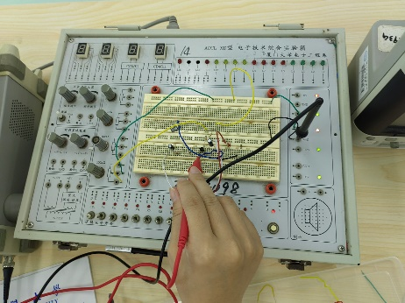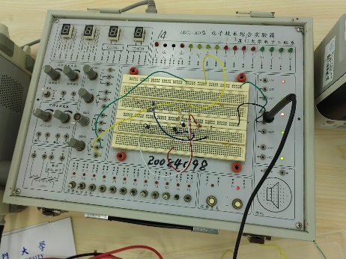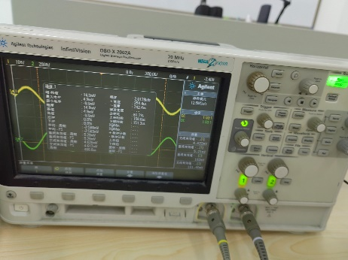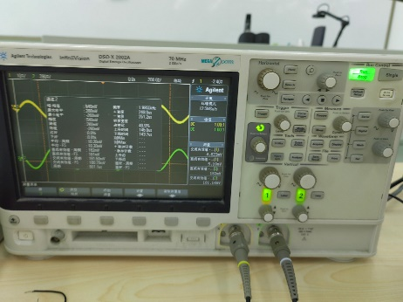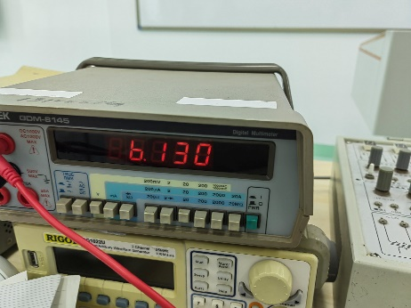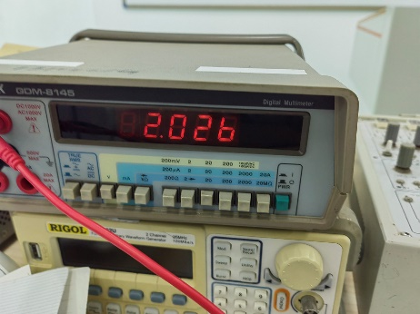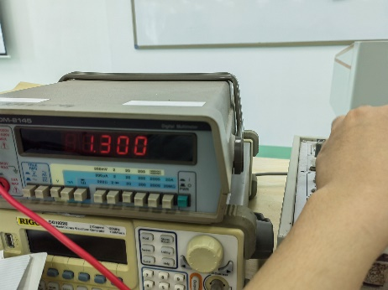
注意事项和故障解决：
1).测量之前，请先检查确认四位半红、黑表笔完好，量程和档位选择正确（置DC档）。并特别注意，在测量静态工作点时，不能在电路的输入端接入交流信号。
2).先根据实际电路图，在ICQ =3mA的情况下估算基极和集电极的静态电压大致为2.0V和5.5V左右，当测量值偏离该值太多时，需考虑电路出错的可能。
3).若测量值始终为电源电压12v左右或者0v左右，考虑地线断路或者电源线断路（先确认已经打开电源开关）。
4).若发射极和基极电压差值约等于0.7V，但集电极电压和测算值偏差太多，则检查发射极或者集电极电阻阻值是否正确、极性电容的极性是否接错（极性电容应该正端朝晶体管，若负端朝晶体管，会流过直流电流，导致集电极的直流电压值和测量值不符合）
  - 基本放大器的电压放大倍数、输入电阻、输出电阻的测量
(1)测量原理
- 放大倍数测量：
放大倍数按定义式进行测量，即：输出交流电压与输入交流电压的比值。通常采用示波器比较测量方法（适用于非正弦电压）和交流电压表测量（适用于正弦电压）。
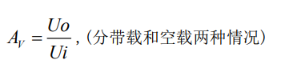
在测量时，为避免不必要的感应和干扰，必须将所有测量仪器公共端与放大器公共端连接在一起,应适当选择输入信号（幅度、频率），通过示波器观察输出波形，在不失真条件下，应尽量加大输入信号幅度，以避免输入信号太小易受干扰。
- 输入阻抗测量：
放大器输入阻抗为从输入端向放大器看进去的等效电阻，该电阻为动态电阻
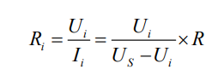
- 输出阻抗测量：
若输出回路不并接负载RL，则输出测量值为VO∞；若输出回路并接负载RL，则输出测量值为VOL；则可按下式求Ro。
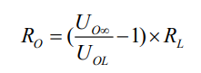
(2)实验电路测量 Av、Ri、Ro。
- 外加输入信号从放大器Us端输入信号：频率f= 2KHz 的正弦信号，R=1K，使Vi =10mV。在空载（RL=∞）情况下，用示波器同时观察输入和输出波形（Vi和Vo），若输出波形失真，应适当减小输入信号。
- 测量Us、Ui、Uo、（数字万用表AC档测量），填入表2并计算Av、Ri、Ro。
在测量过程中，如果出现问题，请参看下面的故障解决。
注意事项和故障解决：
  - 在输入端接入交流信号开始测试之前，请确认电路的静态工作点同上表（1）中测试值是一样的，若静态工作点发生了变化，请回到内容3进行检查。
  - 在使用示波器之前，请确认已经对示波器进行了自检，且能正确显示中频段（2kHz）信号。示波器CH1通常接输入信号，CH2通常接输出信号。
  - 在信号发生器上按给定的波形、幅度、频率设置好交流信号后，将此信号发生器的输出信号直接和示波器的2个探头相连（信号发生器信号线红夹子接2个探头钩子，黑夹子接2个探头地线）。若输入、输出波形都无法显示，则请先确认信号发生器的输出开关是否打开，若无，请打开输出开关；若已经打开输出开关，示波器仍无法显示，请再次自检示波器。若此时示波器上显示的波形形状正确，但位置不固定，无规律的飘动，则请检查信号线和探头的地线是否导通。
  - 若CH1波形可以显示，CH2波形无法显示，则进行如下检查：A、首先断开交流信号，检查静态工作点是否正确，如果不正确，重新调整静态工作点。B、如果静态工作点正确，则根据电路中信号的走向，从R，C1，B极、C极、C2各端一次检查，看看那个地方出错。
  - 若Vs和Vi的测量值几乎相同，则检查信号是否在R的右端（靠近晶体管那端）加入而R的左端悬空或者信号在R的左端加入，但信号加入端和R的左端错开了插孔。
  - 若空载和带载时，测得的输出信号值都一样，请检查带载时，所接负载电阻两端是否分别和C2 负端及地正确连接，没有出现插孔错排现象；或者接地时，所用的面包板窄板插孔和实际所用的地线区域电气上有否连通（参看面包板结构描述的部分）。请注意数字万用表测量值(有效值)和示波器测量值(峰峰值)之间的区别。

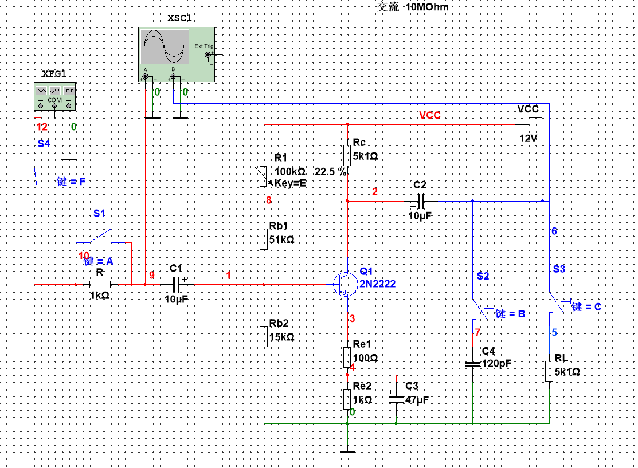
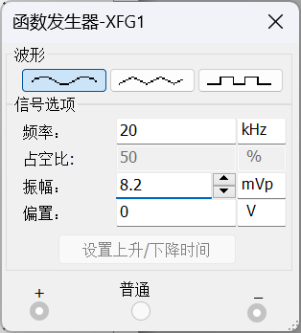
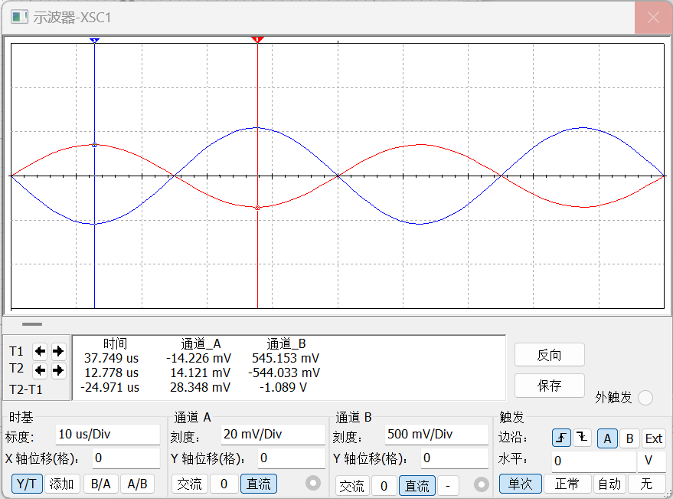
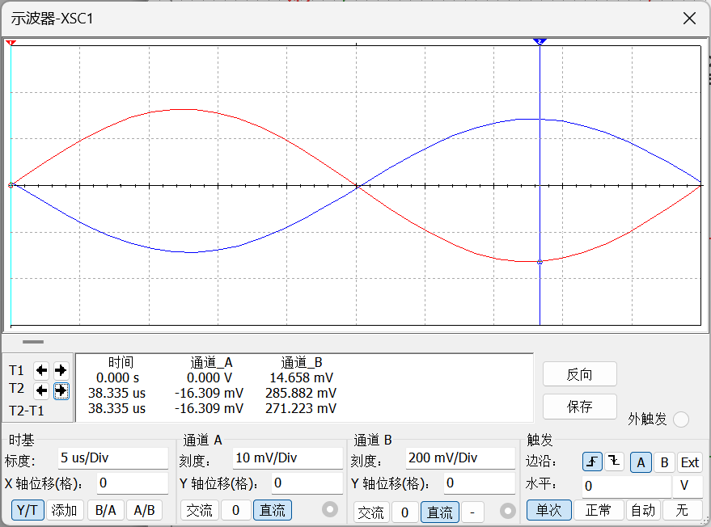
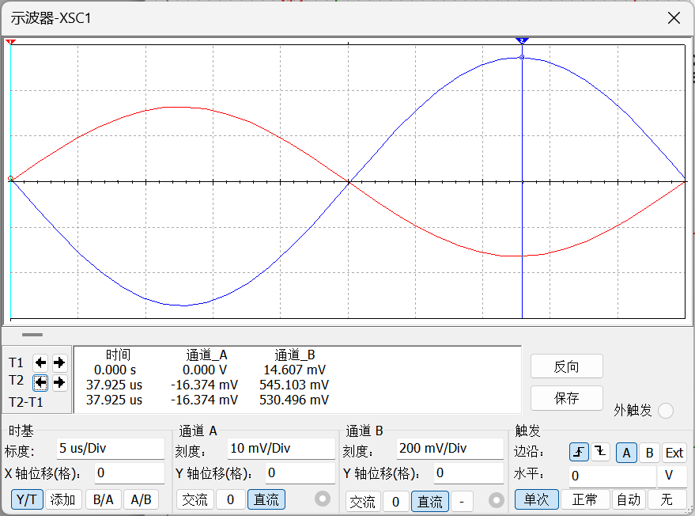
 | 测量 |  |  |  | 计算
 | Us | Ui | UO∞ | UoL | Av∞ | AvL | Ri | Ro
仿真 | 11.58mV | 10.06mv | 385.50mV | 202.17mV | 38.32 | 20.10 | 6.62kΩ | 4.62kΩ
实验 | 9.758mV | 8.117mV | 320.8mV | 160.97mV | 39.52 | 16.50 | 4.95kΩ | 5.06kΩ
$$A_{V∞}=\frac{V_{O∞}}{V_{i}}=\frac{385.50}{10.06}≈38.32$$
$$A_{VL}=\frac{V_{OL}}{V_{i}}=\frac{202.17}{10.06}≈20.10$$

$$R_{i}=\frac{V_{i}}{I_{i}}R=\frac{V_{i}}{V_{S}-V_{i}}R=\frac{10.06}{11.58-10.06}×1kΩ≈6.62kΩ$$

$$R_{O}=\left(\frac{V_{O∞}}{V_{OL}}-1\right)R_{L}=(\frac{385.50}{202.17}-1)×5.1kΩ≈4.62kΩ$$

$$A_{V∞}=\frac{V_{O∞}}{V_{i}}=\frac{320.8}{8.117}≈39.52$$
$$A_{VL}=\frac{V_{OL}}{V_{i}}=\frac{160.97}{9.758}≈16.50$$

$$R_{i}=\frac{V_{i}}{I_{i}}R=\frac{V_{i}}{V_{S}-V_{i}}R=\frac{8.117}{9.758-8.117}×1kΩ≈4.95kΩ$$

$$R_{O}=\left(\frac{V_{O∞}}{V_{OL}}-1\right)R_{L}=(\frac{320.8}{160.97}-1)×5.1kΩ≈5.06kΩ$$

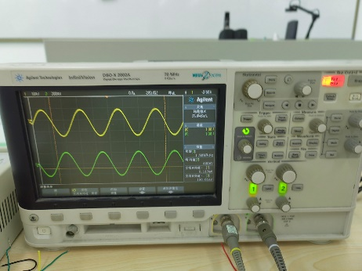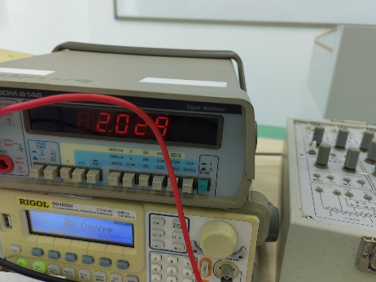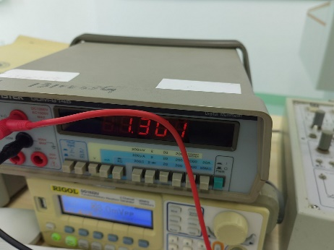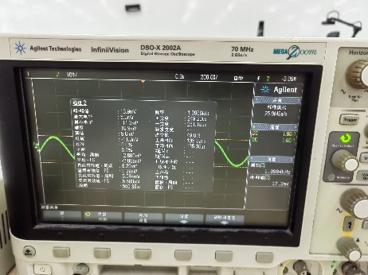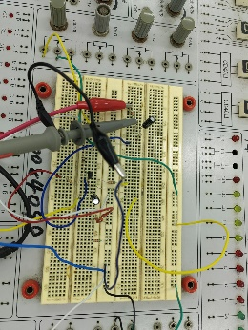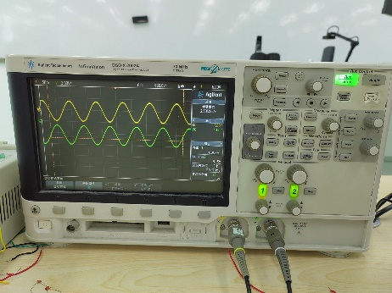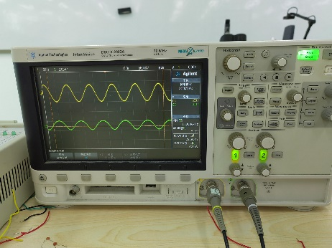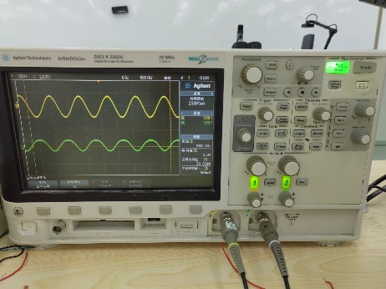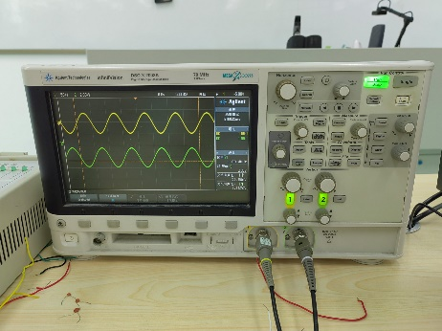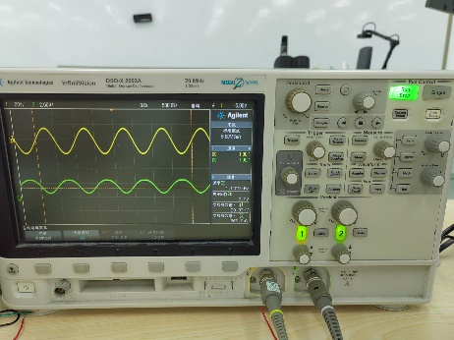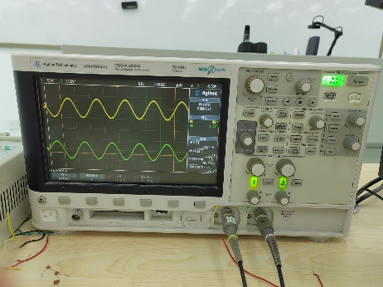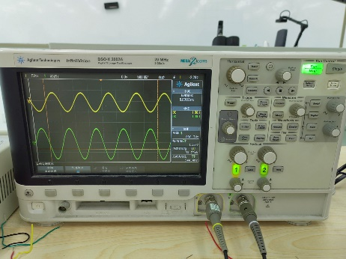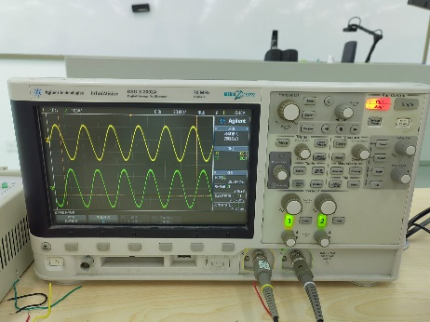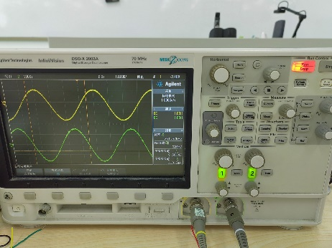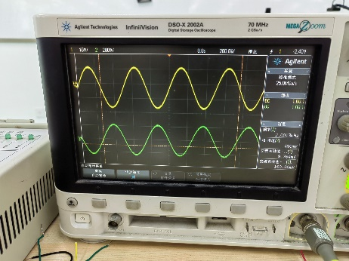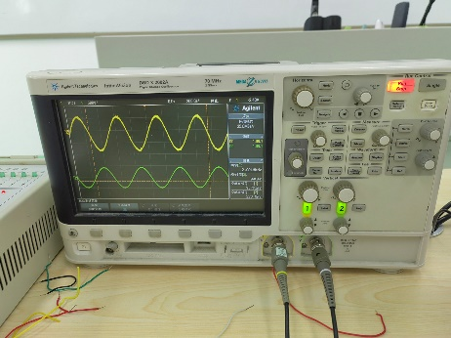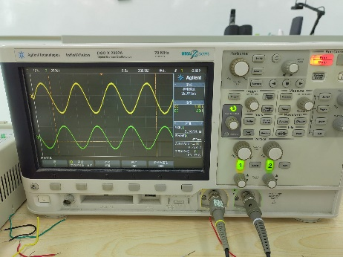

  - 放大器上、下限频率的测量
为了方便上限频率fH的测试，将负载电阻RL两端并联120PF的电容Co（即将S3闭合），这样可大大减小整个放大器的上限频率。
- 方法1 保持输入信号的幅度Vi=10mV 不变，当f=2KHz时，用示波器观察并测量输出电压Vo。当频率从2KHz 向高端增大时，使输出电压下降到0.707 Vo 时，记下此时信号发生器的频率即为上限频率fH；同理，当频率向低端减小时，使输出电压下降到0.707Vo 时，记下此时信号发生器的频率，即为下限频率fL。填入表3，测量过程均应保持Vi不变和波形不失真。
- 方法2 使用多功能仪器的扫频仪，对该放大器的幅频特性曲线进行测量显示，并使用cursor功能在屏幕上读取其上限、下限截止频率，填入表3。
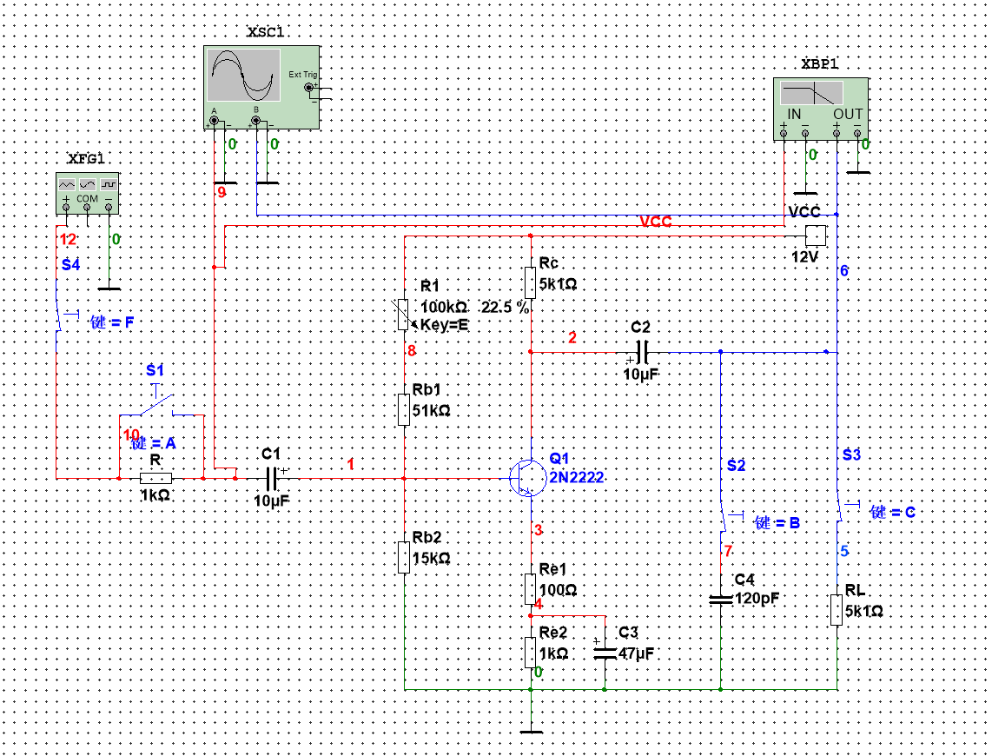
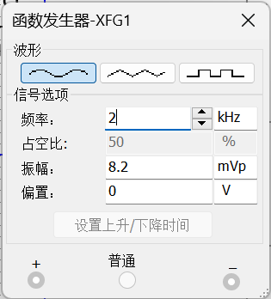
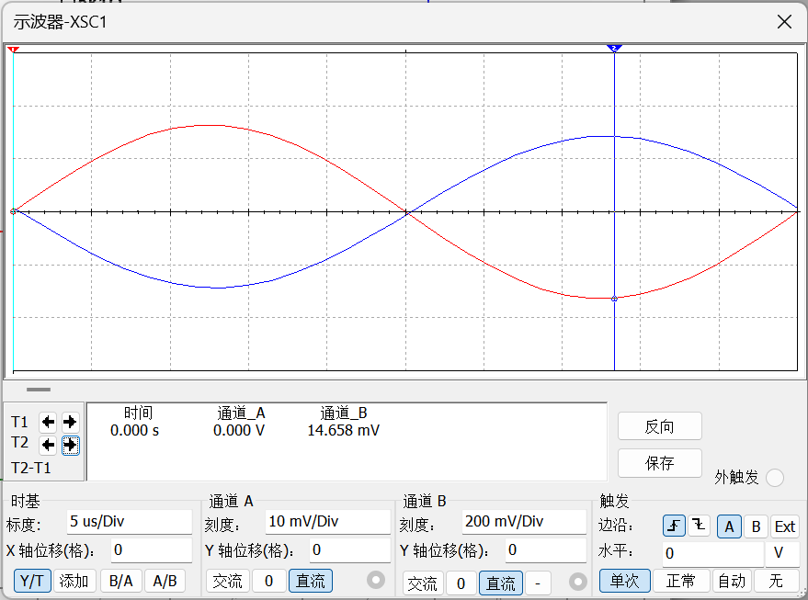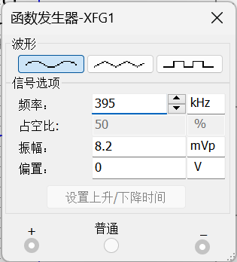
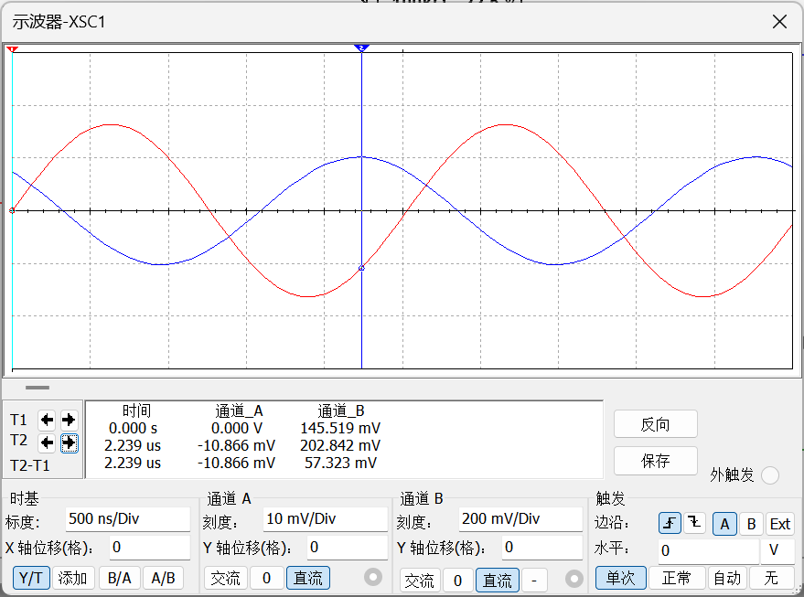
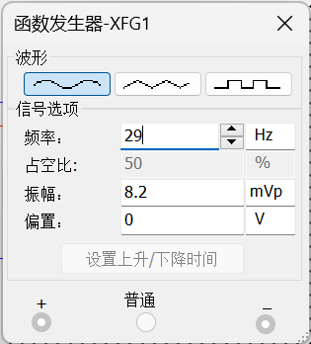
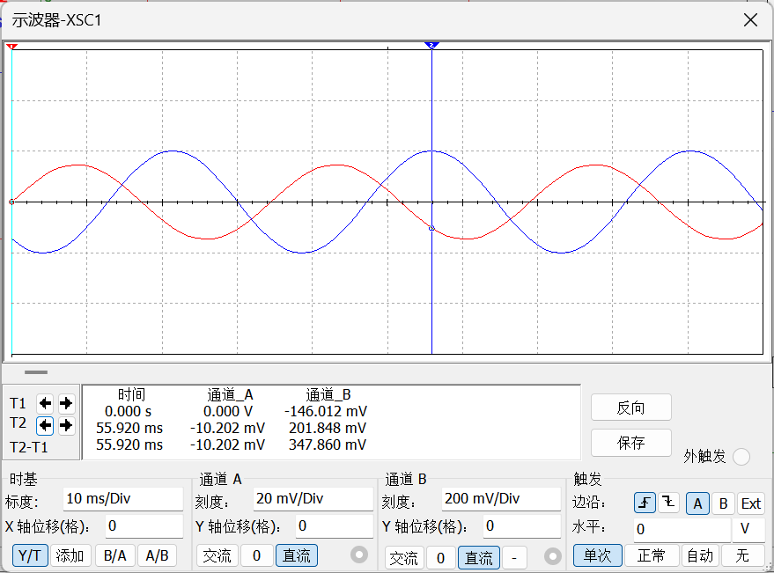
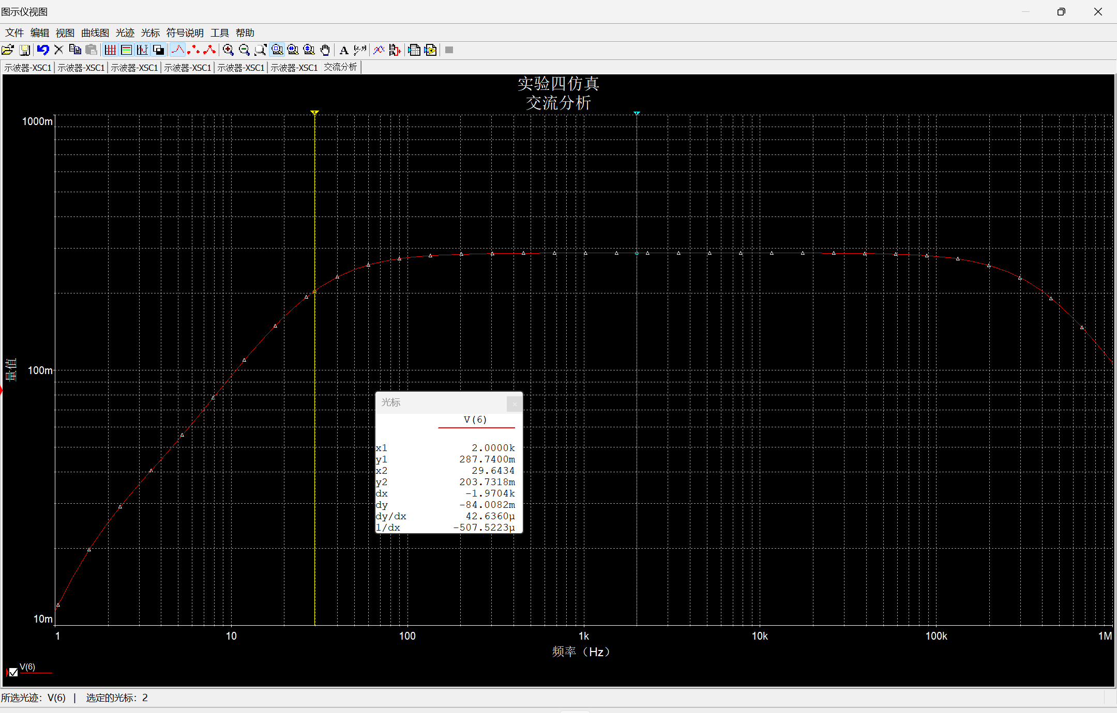
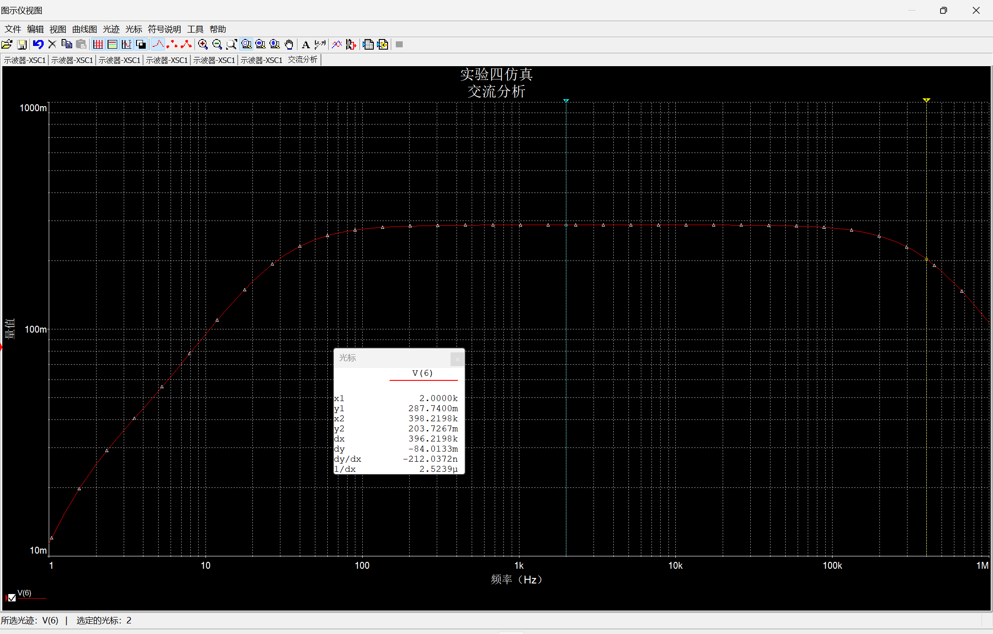
表3 放大器上、下限频率的测量(vo=160.96mV )
 |  | fH(kHz) | fL(Hz) | B=fH-fL(kHz)
仿真 | 方法1 | 395 | 29 | 394.971
 | 方法2 | 396.22 | 29.64 | 396.19
测量 | 方法1 | 251.57 | 29.872 | 251.540
 | 方法2
注意事项：
在方法1中，若增加或减小输入信号的频率时，放大器的输出信号幅度保持不变，则应该是信号发生器上输出的放大器的输入信号的频率增加、减少的不够，此时继续同方向调节频率直至输出信号幅度开始下降即可。
  - 观察静态工作点对波形失真的影响
1).将电阻R短路，负载电阻RL开路，放大器输入30mV,f=1kHZ的正弦信号。将上偏置电位器RW的电阻调到最大，此时观察输出波形的失真情况，并记录：测量此时放大器的静态工作点，记录结果。
2).同理将上偏置电位器RW的电阻调到最小，此时观察输出波形的失真情况，并记录：测量此时放大器的静态工作点，记录结果
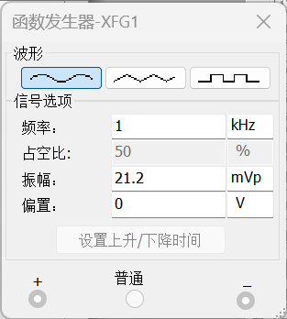
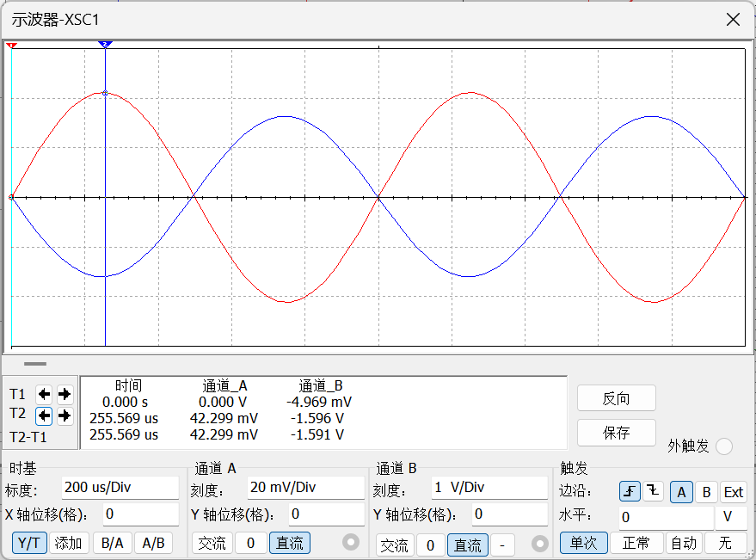
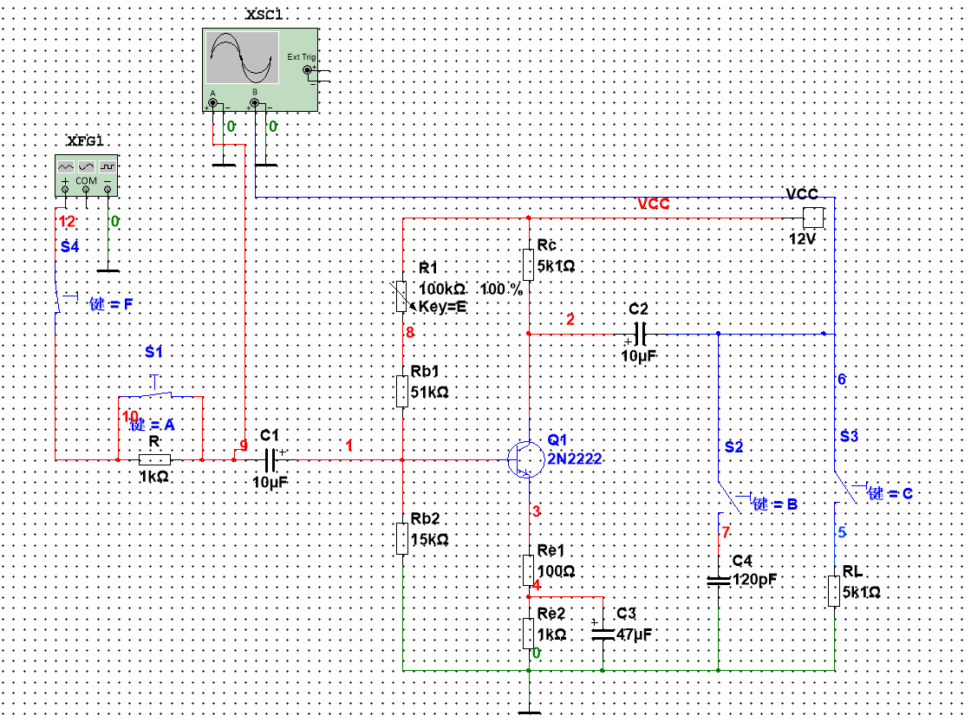
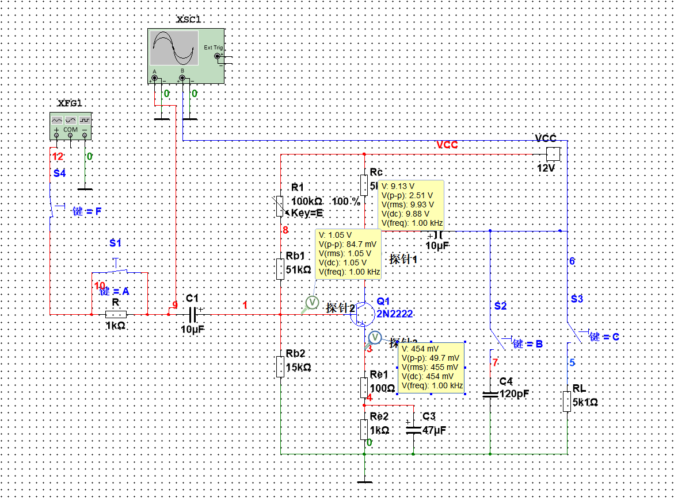
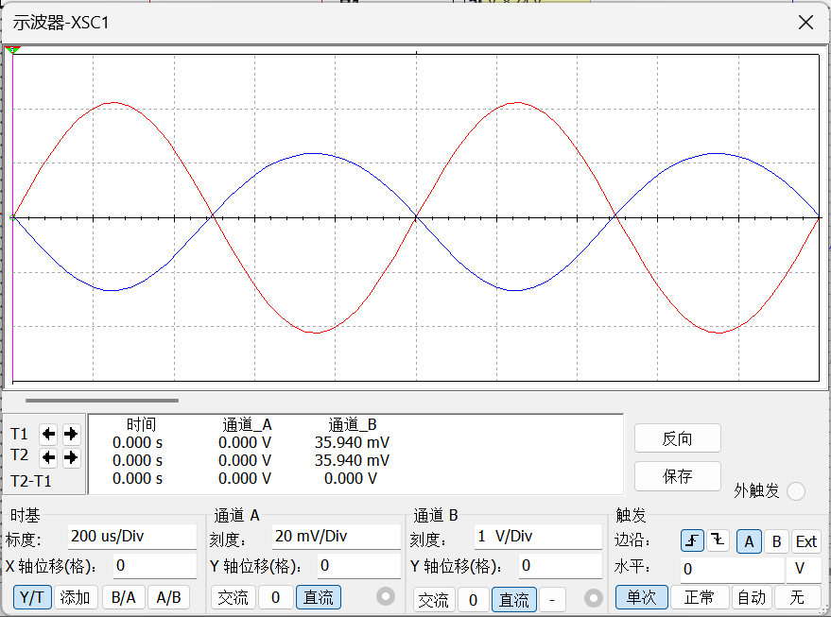
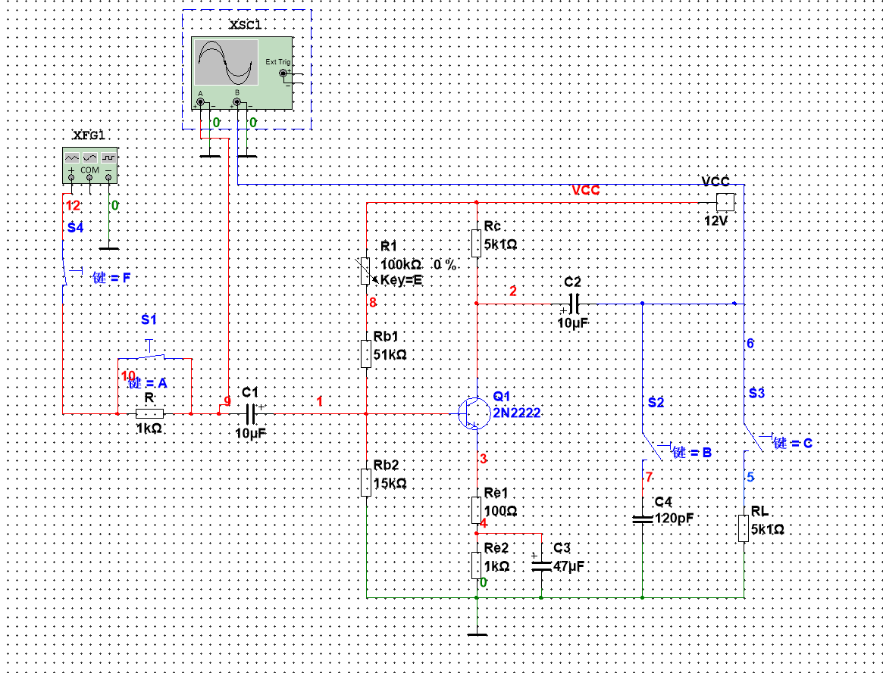
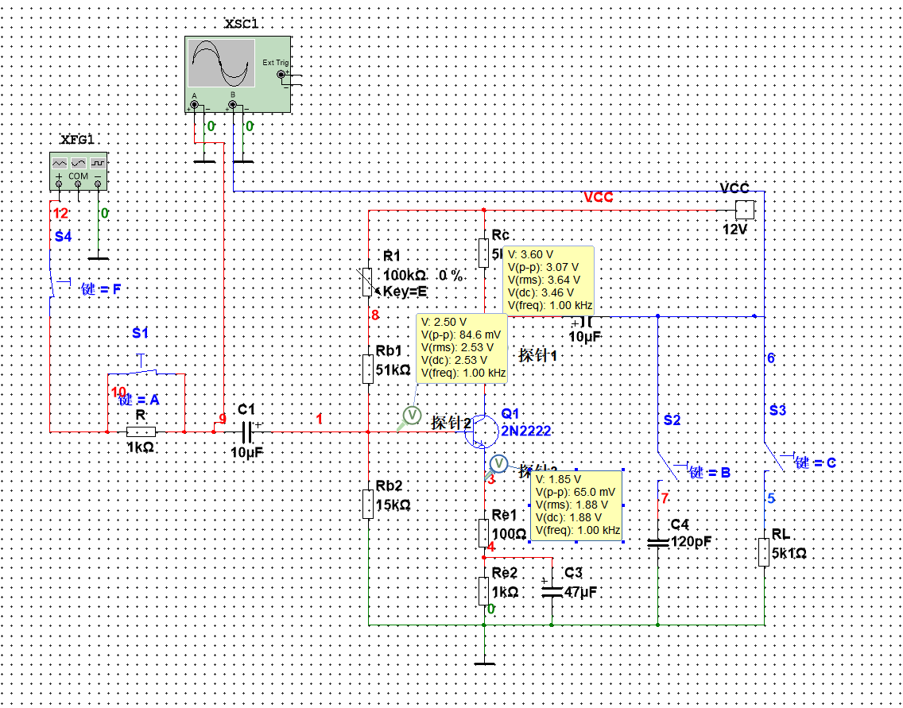
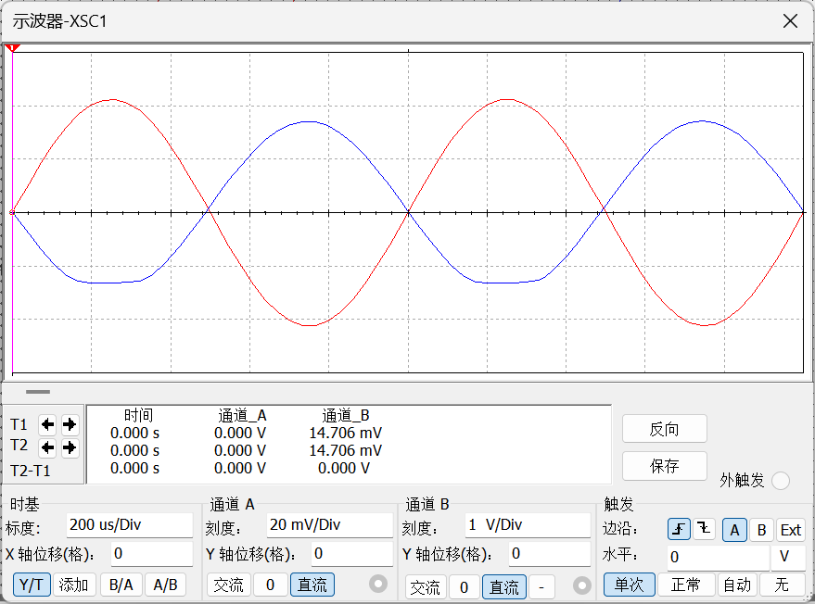

1).将电阻R短路，负载电阻RL开路，放大器输入30mV,f=1kHZ的正弦信号。将上偏置电位器RW的电阻调到最大，此时观察输出波形的失真情况，并记录：测量此时放大器的静态工作点，记录结果。
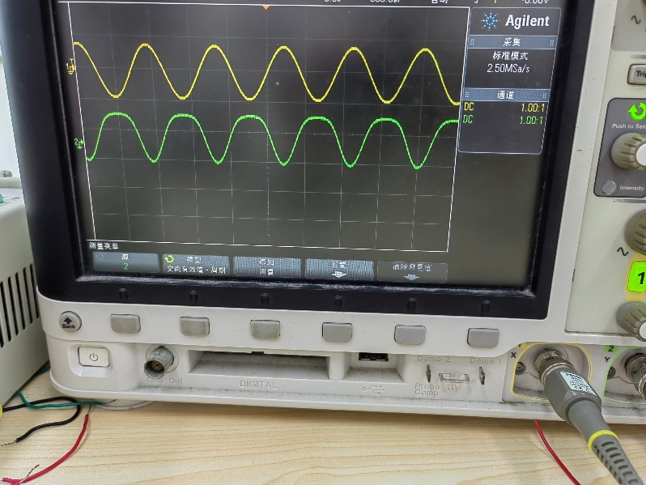
2).同理将上偏置电位器RW的电阻调到最小，此时观察输出波形的失真情况，并记录：测量此时放大器的静态工作点，记录结果

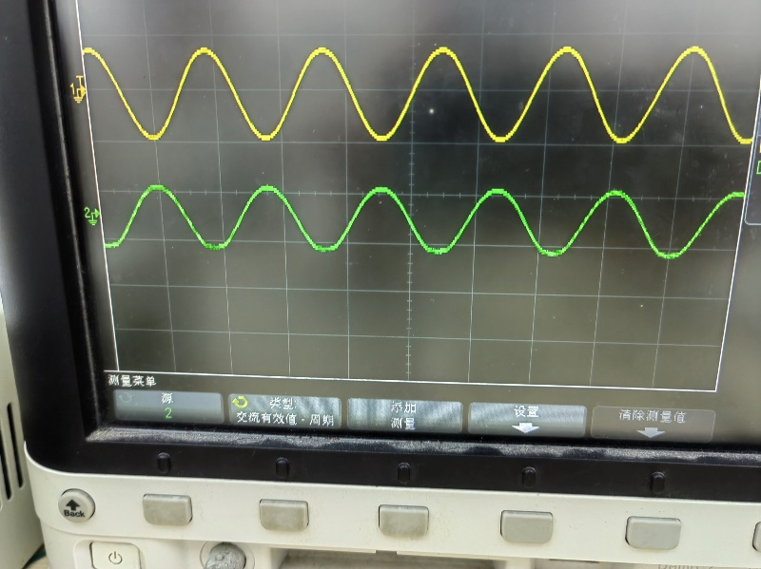

五、思考题

1、 如何根据静态工作点判别电路是否工作在放大状态？
计算集电极的静态工作电流与基极的静态工作电流的比值，并将其与β相比较，如果二者大小相近则是工作在放大状态。

2、按实验电路，若输入信号增大到100mV，输出电压=？是否满足Vo=Av*Vi，试说明原因？
电压过大，静态工作点太低，晶体管进入到截止区工作。所以不满足Vo=Av*Vi。

3、如果静态工作点测量值和估算值不符，可能的原因是那些呢，试分类阐述。
测量误差：
测量精度不足：测量设备可能不够准确，导致测量值与真实值存在误差。
噪声：环境噪声、电磁干扰或测量仪器的噪声可能干扰了测量值，使其不准确。
仪器校准不良：测量设备可能需要校准或校准不当，导致测量误差。
模型误差：
模型近似不准确：估算值是基于模型计算的，如果模型与实际情况不匹配，估算值就会出现误差。
参数不准确：如果模型中使用的参数值不准确，那么估算值也会受到影响。
环境变化：
环境条件变化：静态工作点通常是在特定环境条件下测量和估算的，如果这些条件发生变化（例如温度、湿度、电源电压等），则工作点也可能发生变化。
元件差异：
元件参数差异：元件参数（例如电阻、电容、晶体管参数等）的制造差异可能导致不同元件的特性有所不同，从而导致工作点不一致。
系统故障：
元件故障：元件可能出现故障，导致工作点发生变化。
连接问题：接线不良或元件连接松动也可能导致测量值与估算值不符。
人为误差：
操作错误：人为操作错误可能导致工作点不匹配。

4、观察放大器的输入、输出波形时，如示波器上不显示任何波形，请问该如何调整相关各个部分（含信号发生器、示波器和电路），使输入、输出波形在示波器上正确显示？如果示波器上只能显示输入波形，请问该如何调整相关各个部分（含信号发生器、示波器和电路），使输出波形在示波器上正确显示？
确保信号发生器开关打开，否则点击Output按钮。如果示波器无法显示波形，进行自检。若波形正确但位置不稳，检查信号线和探头地线。若CH1正常显示而CH2不显示，检查静态工作点是否正确。如果不正确，沿线路逐步排除问题。

1.多级放大电路级间耦合方式有哪些，各自的优缺点是什么？
多级放大电路中，不同级之间的耦合方式可以是以下几种：
直接耦合：在不同放大级之间，使用一个直接连接的电容或变压器来传递信号。这种方式简单，但可能引入直流偏置问题。
电容耦合：通过电容连接不同级，阻止直流偏置传递，但允许交流信号传递。这通常用于避免直流偏置问题。
变压器耦合：使用变压器传递信号，通常用于匹配不同输入和输出阻抗，但可能增加成本和复杂性。
电感耦合：通过电感传递信号，用于特定应用，如射频放大器。
优缺点：
直接耦合简单，但可能引入直流偏置问题。
电容耦合避免了直流偏置问题，但可能受到低频截止频率的限制。
变压器耦合适用于匹配阻抗，但增加了成本和复杂性。
电感耦合通常用于射频放大器，不太常见于一般放大电路。

2.多级放大电路的电压放大倍数和增益如何计算？前后级之间是如何影响增益计算的？
电压放大倍数（Voltage Gain）可以用以下公式计算：
电压增益（Voltage Gain） = 输出电压（Vo） / 输入电压（Vi）
对于多级放大电路，总电压增益等于各级电压增益的连乘，即：
总电压增益 = 电压增益1 * 电压增益2 * … * 电压增益n
前后级之间的影响取决于级间耦合方式和级内的特性。如果级间耦合效率高且没有能量损失，那么总增益会是各级增益的简单乘积。但通常实际情况下会有一些能量损失，因此总增益可能会小于各级增益的连乘。

3.多级放大电路的相移、输入输出电阻及通频带如何获得？
相移：多级放大电路的总相移等于各级相移的累积。每个放大级的相移可以在其数据手册或规格表中找到，通常以角度（度）或弧度表示。总相移是各级相移的代数和。
输入输出电阻：输入电阻通常由输入级的电阻和输入级与下一级之间的耦合电阻组成。输出电阻通常由输出级的电阻和输出级与前一级之间的耦合电阻组成。这些值可以在电路设计中计算或测量。
通频带：通频带是指多级放大电路能够传递的频率范围。通常，通频带由最低和最高截止频率确定。最低截止频率由输入耦合电容和输入电阻决定，最高截止频率由输出耦合电容和输出电阻决定。通频带的计算可以根据电路的频率响应曲线来完成，通常在电路模拟或实验中获得。

- 实验总结
这次实验，直观地展现了三极管放大原理，包括了放大器静态工作点调试及测量，基本放大器的电压放大倍数、输入电阻、输出电阻，放大器上下限频率的测量，观察静态工作点对波形失真，复习了放大器直流偏置电路分析计算、放大器的交流指标计算。本次实验较不顺利，因为地线一直接触不良，导致波形严重不正确。最后波形失真实验，一开始顶部失真也很难出现。

